Misje Święte wygłoszą Misjonarze Oblaci Maryi Niepokalanej  Kim są Misjonarze Oblaci Maryi Niepokalanej?  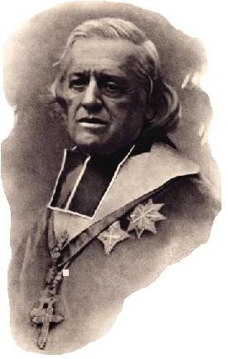  „Naśladujcie cnoty i przykład naszego Zbawiciela Jezusa Chrystusa, oddając się przede wszystkim głoszeniu słowa Bożego ubogim” – takie zadanie wyznaczył w 1816 roku Misjonarzom Oblatom Maryi Niepokalanej ich Założyciel, św. Eugeniusz de Mazenod.  Swoją posługę Oblaci wypełniają przez głoszenie Ewangelii na misjach zagranicznych (od Północnej Kanady aż po Madagaskar, od Chin aż po kraje Ameryki Południowej), a także na rekolekcjach i misjach parafialnych w kraju. Przez ich posługę spełnia się misyjny nakaz Jezusa Chrystusa: „Idźcie i nauczajcie wszystkie narody…”.  Św.Eugeniusz de Mazenod  Modlitwa o łaski misyjne  Dobry i Miłosierny Boże!  Prosimy Cię o błogosławieństwo dla Misji, która ma być czasem odnowy duchowej naszej Wspólnoty Parafialnej. Niech ten czas będzie błogosławiony dla wszystkich mieszkańców naszej Parafii.    Pragniemy, abyśmy wszyscy doszli do poznania prawdy i zostali zbawieni. Potrzeba nam do tego Bożej łaski i dlatego z wielką ufnością wołamy: „Przyjdź Królestwo Twoje”.  Panie Boże! Dopomóż nam dobrze przygotować się do tej Świętej Misji Parafialnej. Napełnij nas pragnieniem ratowania nie tylko siebie, ale i wszystkich naszych bliźnich.  Użycz misjonarzom Ducha Świętego, światła i łaski, żeby nam przypomnieli, jaka jest wola Boża i co służy nam do zbawienia. Niech Boskie Twoje Słowo przez nich głoszone oświeci nas, pouczy, uzdrowi, wzmocni, uświęci oraz zbawi. Amen. |  |  | 15 - 23 MAJA 2021 r.  MISJE PARAFIALNE  W parafii Świętych Dziesięciu Tysięcy  Rycerzy Męczenników  w Sadkowicach  „Idźcie na cały świat i głoście Ewangelię  wszelkiemu stworzeniu” (Mk 16, 15)  Rozkaz misyjny wydany Apostołom by głosili Ewangelię wszelkiemu stworzeniu trwa po dzień dzisiejszy w Kościele.  Parafialne Misje Święte to szczególny czas obecności wśród nas Chrystusa, który do nas mówi: Czas się wypełnił i bliskie jest Królestwo Boże. Nawracajcie się i wierzcie w Ewangelię! (Mk 1, 14).  Serdecznie i gorąco zapraszamy wszystkich na te Misje Parafialne:  Zapraszamy szczerze i głęboko wierzących, abyście jeszcze bardziej pogłębili swoją wiarę.  Zapraszamy wątpiących, abyście znaleźli odpowiedzi na dręczące Was pytania o sens życia, cierpienia i ofiarnej miłości.  Zapraszamy także Was, niewierzących, abyście odkryli lub odnaleźli na nowo, i uwierzyli Chrystusowi i Jego Ewangelii.  Skorzystajcie z szansy, może ostatniej!  Prosimy o modlitwę w intencji tych Misji  Misjonarze Oblaci Maryi Niepokalanej

